**KÄSIKIRJOITUSTEN LÄHETTÄMINEN AINEDIDAKTISIA TUTKIMUKSIA -SARJAAN**

Käsikirjoitukset lähetetään OJS-järjestelmään osoitteessa:

<https://journal.fi/ainedidaktinen-tutkimusseura/about/submissions>

Sivustolta painetaan linkkiä “Lähetä uusi käsikirjoitus”.

Aukeavalta sivulta valitaan ensin käsikirjoituksen kieli ja pudotusvalikosta oikea osasto:

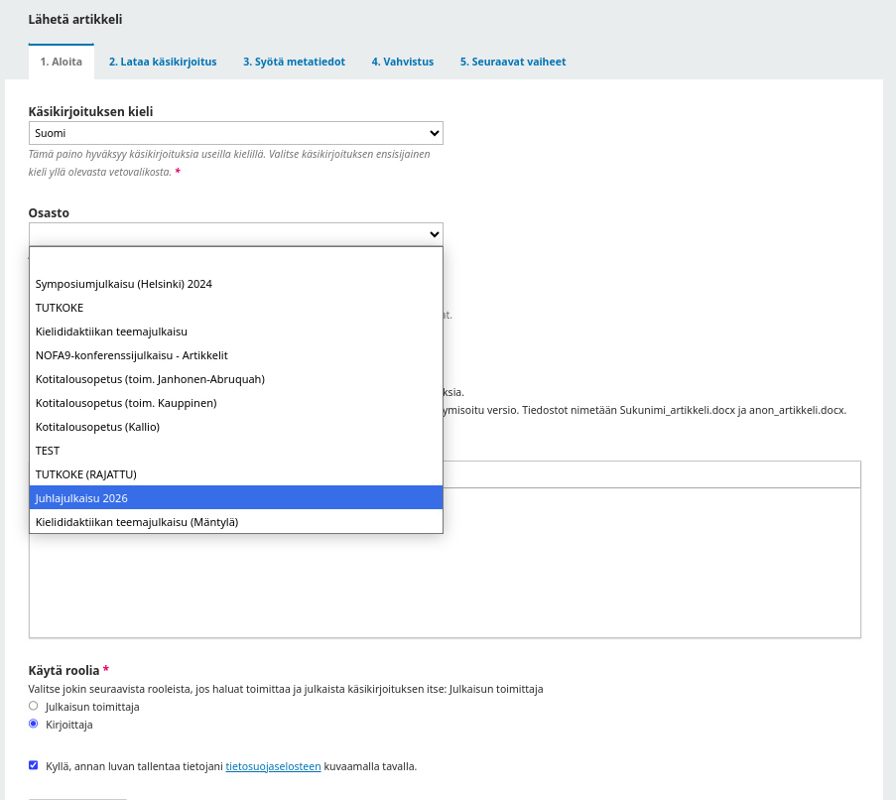

Lisäksi kirjoittajan tulee vahvistaa, että käsikirjoituksen tarjoamisen edellytykset täyttyvät (mm. käsikirjoitusta ei ole ennen julkaistu toisaalla ja neljä muuta kohtaa). Rooliksi valitaan kirjoittaja. Lopuksi hyväksytään tietojen tallentaminen, ja klikataan painiketta “Tallenna ja jatka”.

Järjestelmän seuraavalla välilehdellä ladataan artikkelitiedosto kokonaisena. Artikkeli ladataan järjestelmään anonymisoituna (myös tiedoston metatiedot pyyhittävä).

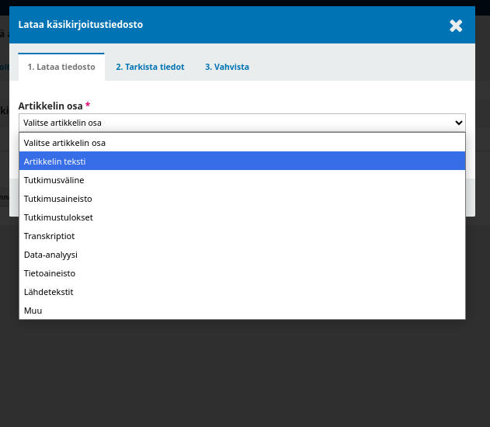

Lataa käsikirjoitus ja valitse “Jatka”. Tarkista metatiedot ja valitse “Jatka”.

Jos käsikirjoitukseen kuuluu liitetiedostoja, valitse “Lisää toinen tiedosto”. Jos muita tiedostoja ei tule, valitse “Suorita.

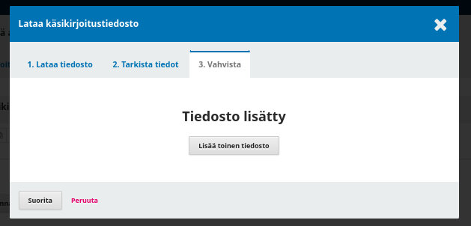

Käsikirjoitus on nyt järjestelmässä. Valitse “Tallenna ja jatka”,

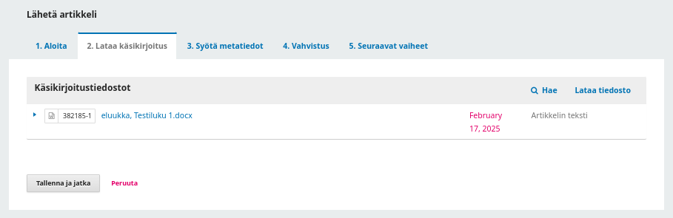

ja lisää käsikirjoituksen metatiedot:

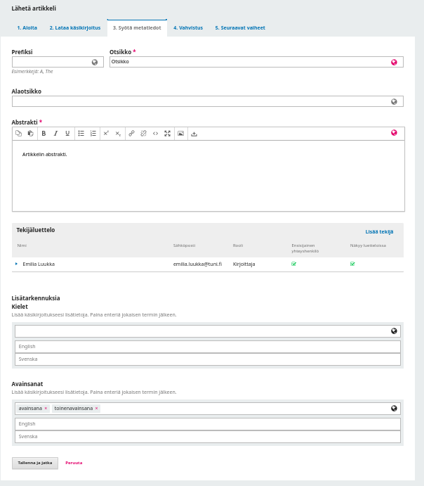

Lisää muut kirjoittajat kohdasta “Lisää tekijä”. Lisää myös avainsanat. Jokaisen avainsanan jälkeen tulee painaa Enter. Paina “Tallenna ja jatka”.

Käsikirjoitus on nyt ladattu.

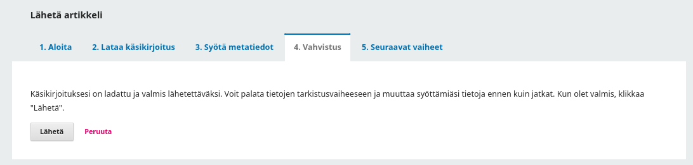

Paina “Lähetä”. Vahvista, että haluat lähettää käsikirjoituksen. Käsikirjoitus on nyt onnistuneesti lähetetty arviointiin. Loppunäkymä:

